|  |  |  |
| --- | --- | --- |
|  | Votre contact : ---  Votre référence : 26701 | ---  02.53.35.70.10 |

|  |
| --- |
|  |

Rêve de thailande – janvier 2026

14 JOURS / 11 NUITS

Sawat dii ! C’est le mot de passe, la clé d’un extraordinaire dépaysement et d’un émerveillement de tous les instants. Mains jointes en geste de prière, les Thaïlandais accueillent les visiteurs. Au « royaume du sourire », le chant du coq rivalise avec les cliquetis des tuk-tuk et la circulation s’interrompt parfois pour laisser passer les éléphants, tandis que la gentillesse des habitants et les délicates saveurs de la cuisine ne cessent d’étonner les visiteurs. Sans parler du plaisir de ne rien faire d’autre que de savourer une noix de coco fraîche devant la mer, dans la lumière des bougainvilliers et la chaleur d’un jardin tropical.

LES ETAPES

**Jour 01 : Paris CDG** ✈️ **BANGKOK**

Mercredi 28 janvier 2026

**Jour 02 :** ✈️ **Bangkok**

Jeudi 29 janvier 2026

**Jour 03 : Bangkok**

Vendredi 30 janvier 2026

**Jour 04 : Bangkok / Damnoen / Mahachai / Mae Klong / Bangkok**

Samedi 31 janvier 2026

**Jour 05 : Bangkok / Kanchanaburi**

Dimanche 01 février 2026

**Jour 06 : Kanchanaburi / Elephant World / Erawan / Kanchanaburi**

Lundi 02 février 2026

**Jour 07 : Kanchanaburi / Ayutthaya** 🚆 **Chiang Mai**

Mardi 03 février 2026

**Jour 08 :** 🚆 **Chiang Mai**

Mercredi 04 février 2026

**Jour 09 : Chiang Mai / Doi Inthanon / Chiang Mai**

Jeudi 05 février 2026

**Jour 10 : Chiang Mai** ✈️ **CHA AM**

Vendredi 06 février 2026

**Jours 11 à 12 : HUA HIN ou CHA AM**

Du Samedi 07 février 2026 au Dimanche 08 février 2026

**Jour 13 : Bangkok** ✈️ **Paris**

Lundi 09 février 2026

**Jour 14 :** ✈️ **Paris CDG**

Mardi 10 février 2026

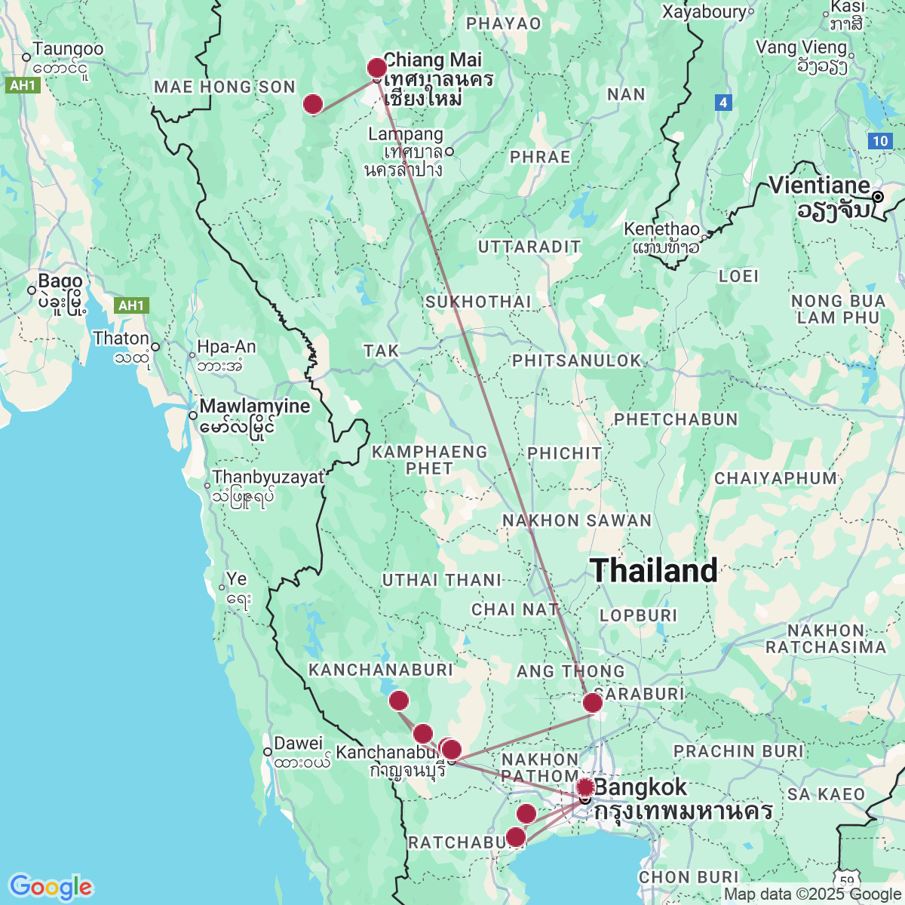

le programme

**Jour 01 : Paris CDG** ✈️ **BANGKOK**

Mercredi 28 janvier 2026

|  |
| --- |
| Rendez-vous à l’aéroport de **Paris CDG**, où vous procéderez aux formalités d’enregistrement et d’embarquement. |
| Envol à destination de **Bangkok.** |
| Toutes prestations et nuit à bord. |

**Jour 02 :** ✈️ **Bangkok**

Jeudi 29 janvier 2026

|  |
| --- |
| Arrivée à **Bangkok à 19h25**. |
| Accueil par votre chauffeur et transfert vers votre hôtel. |
| Immense métropole, Bangkok est une ville chaotique et fascinante. Ces nombreux monuments, son animation et sa vie nocturne trépidante constituent autant d’attraits qui attirent les voyageurs du monde entier. Capitale Thaïe depuis 1782, Bangkok est considérée comme un véritable trésor national. |
| Repas libres. Nuit à l’hôtel. |

**Jour 03 : Bangkok**

Vendredi 30 janvier 2026

|  |
| --- |
| Petit déjeuner à l’hôtel. |
| Ce matin, rencontre avec votre guide local francophone et départ pour une **balade en pirogue sur les** **klongs**, qui valut à Bangkok son surnom de « Venise de l’Orient ». |
| Vous découvrirez un autre visage de la mégalopole avec ses maisons sur pilotis au bord des canaux, et les Thaïlandais vaquant à leurs occupations quotidiennes. |
| Arrêt pour la visite du **temple de l’Aube, le Wat Arun**, et son immense stupa. |
| Le Wat Arun est un temple royal parmi les plus célèbres de Thaïlande, situé dans le quartier du Thonburi. Il doit sa notoriété à l’arrivée du roi Taksin à Bangkok en 1767, alors qu’il fuyait Ayutthaya, ancienne capitale du royaume envahie par les Birmans. C’est lui qui transforma le petit temple alors érigé sur la rive ouest du fleuve Chao Phraya en une véritable chapelle royale. Il est possible d’accéder au temple par bateau, qui assure la liaison entre les deux rives du fleuve. |
| Déjeuner inclus. |
| L’après-midi sera consacrée, à la visite du superbe **Palais Royal** et du **Wat Phra Keo, temple du Bouddha d’émeraude.** |
| Avec ses remparts crénelés blanchis à la chaux, ses bâtiments de facture occidentale néoclassique aux toits orientaux, ses tuiles vernissées multicolores, ses enchevêtrements de cours et de passages, d’escaliers et de pavillons gardés par d’impressionnants guerriers de stuc, le Grand Palais mêle harmonieusement les genres. |
| Continuation vers le **temple Wat Pho**, plus ancienne pagode de Bangkok, abritant un bouddha couché de 45 m de haut et 15 m de long, recouvert de stuc et de feuilles d’or. |
| Retour à l’hôtel. |
| Dîner inclus. Nuit à l’hôtel. |

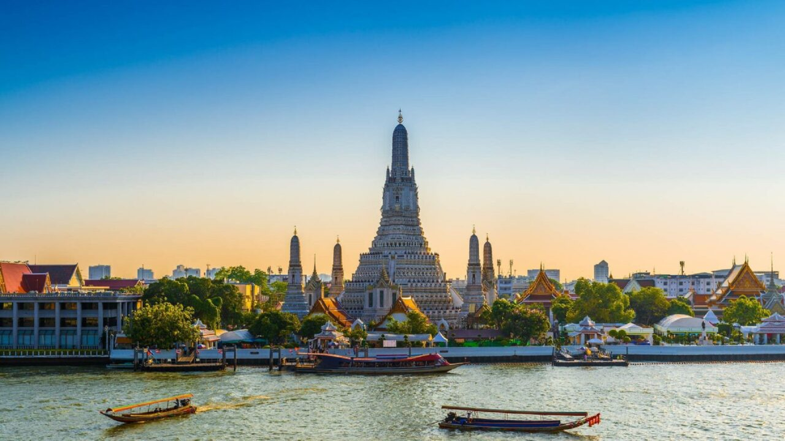

**Jour 04 : Bangkok / Damnoen / Mahachai / Mae Klong / Bangkok**

Samedi 31 janvier 2026

|  |
| --- |
| Petit déjeuner à l’hôtel. |
| Départ matinal le **marché flottant de Damnoen Saduak**, le plus populaire de Thaïlande, que vous découvrirez en **bateau longue queue** au fil de la rivière. |
| Durant la navigation, vous profiterez du paysage entre les marais salants et les étals de sel dans une campagne luxuriante. |
| Il faut être matinal pour y découvrir plus d’authenticité et éviter la chaleur. Le défilé des bateaux de fruits exotiques, de légumes, de poissons, de crustacés sur les embarcations vous mettra en appétit. Déjeuner inclus. |
| **Route vers Mae Klong**, l’un des plus grands marchés de fruits de la Thaïlande, situé sur les rails d’un chemin de fer. Au passage des trains, les marchands libèrent la voie pour en reprendre possession une fois le train passé. |
| **Dernier arrêt au marché de fruits de mer de Mahachai**, le plus grand de Thaïlande. C’est ici que les plus grands chefs de la Métropole viennent se fournir au milieu de ces échoppes colorées et animées. |
| Retour à l’hôtel. |
| Dîner inclus. Nuit à l’hôtel. |

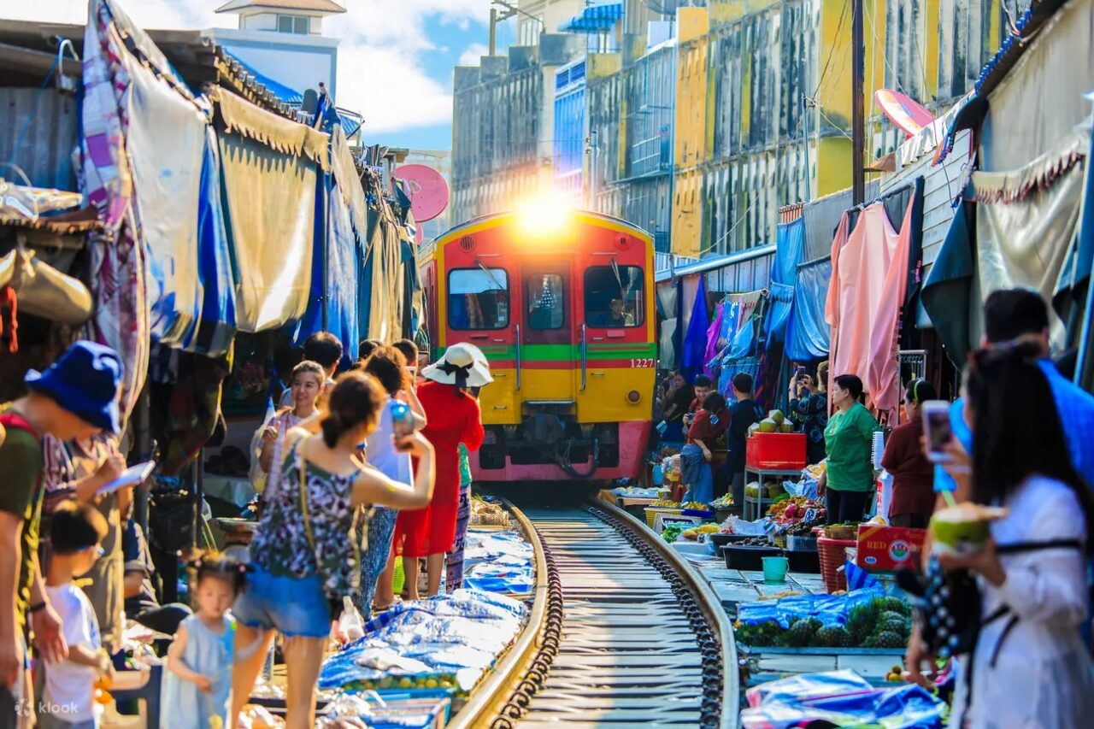

**Jour 05 : Bangkok / Kanchanaburi**

Dimanche 01 février 2026

|  |
| --- |
| Petit déjeuner à l’hôtel. |
| Ce matin, **route en direction de Kanchanaburi**. |
| Célèbre pour son site du célèbre Pont de la Rivière Kwai, la région se remarque pour sa beauté naturelle brute où les montagnes, les vallées fluviales et les réservoirs des barrages donnent d’autres atouts spectaculaires à la beauté naturelle de la province. Kanchanaburi se déploie avec des paysages caractérisés par des chutes d’eau, des grottes autrefois habitées, des parcs nationaux et ses rivières et réservoirs. |
| **Arrêt au célèbre pont de la rivière Kwai.** Le pont a été construit au début de la 2nde guerre mondiale, englobé dans un vaste projet de chemin de fer reliant la Thaïlande à la Birmanie par le col des 3 pagodes. A l’initiative des Japonais, qui ont occupé la Thaïlande en 1942 et 1943, l’objectif était de faciliter l’acheminement des renforts et du matériel de guerre vers les troupes japonaises basées en Birmanie. Cela a donné naissance au tristement célèbre « chemin de fer de la mort ». |
| Visite du **cimetière des alliés**, contenant les dépouilles de soldats de différentes nationalités tombés pendant la Seconde Guerre mondiale. |
| Vous prendrez ensuite le **train jusqu’à la station de Tham Krasae** avec un passage impressionnant au-dessus de la rivière. |
| Déjeuner inclus. |
| En début d’après-midi, visite de **Hell Fire Pass**, le passage du feu de l’enfer. |
| Ce projet pharaonique fût lancé par les Japonais pendant la guerre et devait permettre d’établir une voie ferrée du Japon à l’Inde en passant au cœur de cette colline. Les ouvriers étaient des soldats européens et des paysans locaux, réduits à l’esclavage, dont la majorité périt à la tâche. Travaillant de jour comme de nuit, l’endroit évoquait une vision « d’enfer sur terre » lorsque les prisonniers travaillaient à la lueur des torches, d’où son nom. |
| Route jusqu’au ponton et **transfert en bateau jusqu’à votre hôtel**. Installation. |
| Dîner et nuit au Jungle Rafts. |
| **L’hôtel de charme Jungle raft**, **hôtel flottant** immergé en plein cœur de la forêt tropicale. Une étape hors du temps dans un cadre de nature exceptionnel. L‘hôtel représente un serpent de maisons Thaï flottantes, reliées aux parties communes. A votre arrivée, vous découvrirez un hôtel à la situation exceptionnelle dont le charme réside aussi dans sa philosophie, profondément ancrée dans la nature et dans les traditions du pays MON. **L’hôtel n’a pas d’électricité, il est éclairé à la lueur des lanternes**. La superficie des chambres est d’environ 28m2 avec la climatisation naturelle grâce à l’eau de la rivière qui coule sous les chambres. Chaque chambre est dotée, d’une salle de bain privée et d’une terrasse privée avec un hamac. |
| L’accès à l’hôtel se fait en bateau, il est conseillé de prévoir un petit sac avec le nécessaire pour une nuit, le bagage principal ne suivant pas. |

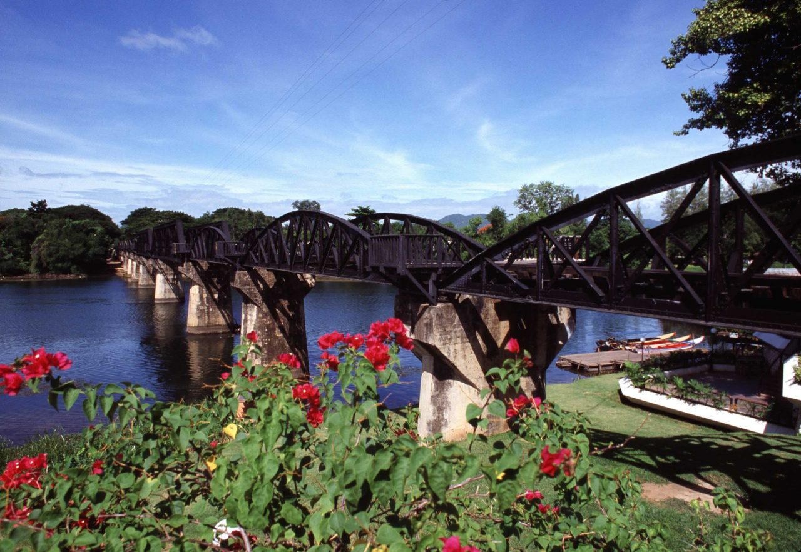

**Jour 06 : Kanchanaburi / Elephant World / Erawan / Kanchanaburi**

Lundi 02 février 2026

|  |
| --- |
| Petit déjeuner au Jungle Raft. |
| **Matinée consacrée à la découverte du centre « Elephant World » (avec guide francophone).** |
| Loin des balades touristiques à dos d’éléphant, ce centre a pour vocation de prendre soin de ses éléphants, qu’ils soient jeunes, âgés ou malades. L’idée étant avant toute chose de leur offrir une nouvelle vie et de les chouchouter : ce ne sont pas eux qui travailleront pour vous mais vous qui travaillerez pour eux, ainsi est la devise du centre. |
| À votre arrivée, chaque éléphant vous sera présenté avec son histoire, son passé (parfois triste), son caractère, et même ses petits caprices ! Vos guides d’un jour vous surprendront par leur relation avec chaque éléphant : ils les comprennent, les respectent et pourront faire de vous de fins connaisseurs. Dans un premier temps, votre mission sera d’**apprendre à cuisiner et préparer le repas des éléphants les plus âgés**, constitué essentiellement de fruits, de légumes et même de riz gluant. |
| Vous pourrez les **observer se prélasser dans leur bain de boue** avant qu’ils ne baignent dans la rivière où vous pourrez les rejoindre pour une expérience inoubliable. |
| **Déjeuner buffet au centre** où vous pourrez prendre le temps de discuter avec les mahouts, les guides et les bénévoles venus des quatre coins du monde pour une même passion. |
| Vous pourrez prendre une douche avant de quitter le centre (serviettes fournies). |
| Cet après-midi, **découverte du parc national d’Erawan et de ses magnifiques chutes.** |
| Ce parc recouvre 550 km² de montagnes et vallées. Les montagnes de l’Est culminent à près de 1000 mètre par des falaises de calcaire et protègent le parc de la mousson en régulant les chutes d’eaux. Vous pourrez admirer la cascade aux sept rebonds, qui se jette dans la Mae Nam Khwae Yai. |
| **Promenade à pied et découverte des cascades situées dans le parc.** |
| Retour au Jungle Rafts. |
| Dîner et nuit à l’hôtel. |

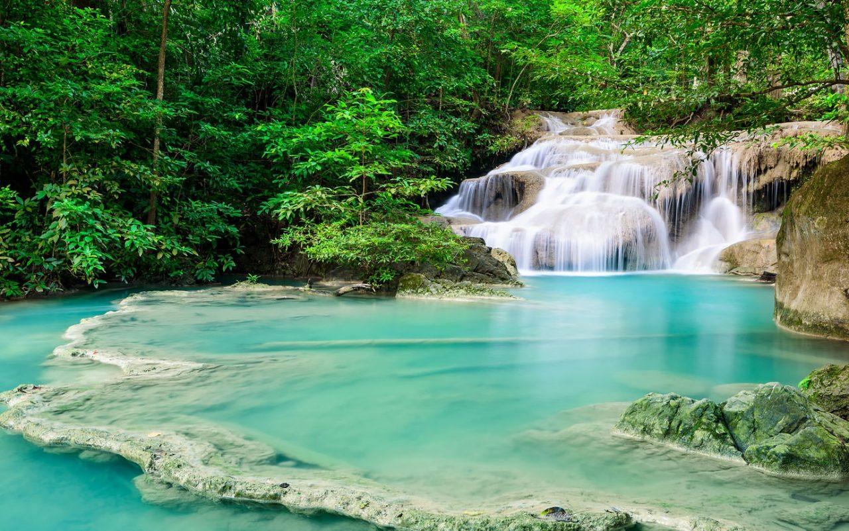

**Jour 07 : Kanchanaburi / Ayutthaya** 🚆 **Chiang Mai**

Mardi 03 février 2026

|  |
| --- |
| Petit déjeuner au Jungle Rafts. |
| Tôt ca matin, route vers **Ayutthaya**. |
| Ancienne capitale de la Thaïlande, Ayutthaya compte de splendides reliques et temples dans un environnement préservé. |
| A votre arrivée, **rencontre avec guide local francophone** et départ pour la visite de la ville. Capitale du Royaume du Siam, jusqu’à sa destruction par les Birmans au 18e siècle et le transfert de la capitale à Bangkok. Ayutthaya compte de merveilleux vestiges de cette période fastueuse où le Royaume du Siam entretenait des relations étroites avec la France, et notamment le Roi Louis 14. |
| **Visite du Wat Mahathat**, et sa fameuse tête de Bouddha enserrée dans les branches d’un Banyan, **le Wat Sri Samphet**. |
| Déjeuner inclus en cours de visites. |
| Puis, vous embarquez sur un **bateau local pour une balade au gré du fleuve et de ses canaux.** L’occasion de visiter quelques temples accessibles par les eaux, **Wat Phanan Cheong** et le majestueux **Wat Chai Watanaram**. |
| Retour sur la terre ferme. |
| Puis, route pour un hôtel pour vous rafraichir à proximité de la gare, avant d’embarquer à bord de votre train de nuit. |
| Départ du train pour **Chiang Mai à 19h45**. |
| Dîner inclus. Nuit à bord. |

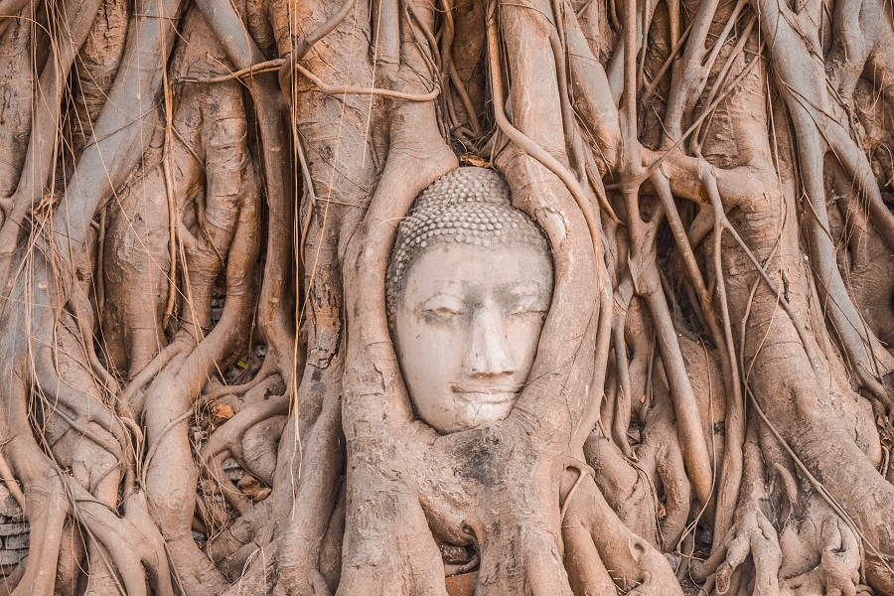

**Jour 08 :** 🚆 **Chiang Mai**

Mercredi 04 février 2026

|  |
| --- |
| Arrivée à **Chiang Mai à 07h15**. |
| Accueil par votre chauffeur et votre **guide local francophone**. Transfert vers votre hôtel pour y déposer vos valises et prendre votre petit déjeuner. |
| Ce matin, vous découvrirez la **vieille ville de Chiang Mai** et ses principaux temples, en tuk tuk. |
| Tout d’abord, vous longerez les murs d’enceinte de la vieille ville dont « Jaeng Sri Bhume » ; contraste entre les vestiges de l’ancien et la ville moderne. |
| A proximité, vous visiterez le **temple Wat Sri Suphan,** dit le temple d’argent, situé dans une petite rue qui accueille depuis plus de 5 siècles tous les artisans de la région spécialisés dans le travail de l’argent. Ce temple est connu pour son hall d’ordination entièrement fait en argent, à l’intérieur comme à l’extérieur. Vous pourrez également admirer sur place le travail de plusieurs moines et artisans occupés à travailler l’argent… |
| Vous découvrirez ensuite le temple **Wat Lok Moli**, parfait exemple de l’architecture Lanna ; spécificité de cet art de l’ancien Royaume du Nord. |
| Vous ferez une halte au **marché Warorot**, le plus grand et le plus fréquenté de Chiang Mai. Des centaines d’échoppes vendent de tout à de très bons prix. |
| Déjeuner inclus. |
| Cet après-midi, route pour le **village Hmong** proche de Doi Suthep, celui de **Doi Pui**. Vous rencontrerez ses habitants et découvrirez l’artisanat local et son magnifique jardin en haut de la montée du sentier. |
| Ensuite, **visite du temple le plus vénéré de la région, Wat Phra That Doi Suthep**, un point de repère de Chiang Mai où des reliques sacrées de Bouddha sont tenues dans un lieu sacré dans le stupa doré. |
| Après avoir gravi les 306 marches de l’escalier bordé des Nagas mythiques qui mènent au temple, vous découvrirez ce temple et de son superbe stupa doré qui recèle les reliques de Bouddha. La montée au temple peut se faire en funiculaire. Vous pourrez admirer le **superbe panorama** sur la ville de Chiang Mai et sur la vallée de la Ping. |
| Retour à votre hôtel. |
| Dîner inclus. Nuit à l’hôtel. |

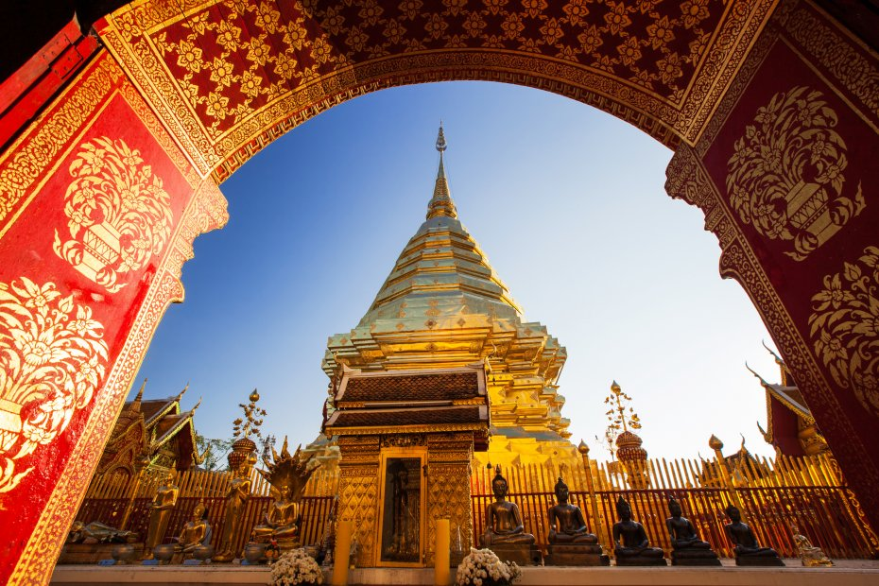

**Jour 09 : Chiang Mai / Doi Inthanon / Chiang Mai**

Jeudi 05 février 2026

|  |
| --- |
| Petit déjeuner à l’hôtel. |
| Vers 08h30, départ pour le **parc national de Doi Inthanon,** dont le sommet est le plus haut de Thaïlande (2565 m). |
| D’une superficie de 482 km², connu pour abriter le plus haut sommet de la Thaïlande de 2565 m, le parc est recouvert de forêts épaisses de conifères, d’arbres à feuilles caduques, de plantes exotiques, d’orchidées, de fougères, lichens… Ses plus fidèles habitants sont des oiseaux, protégés au sein d’une réserve naturelle ornithologique qui raviront les amateurs. C’est aussi un des derniers refuges de l’ours noir asiatique, du macaque d’Assam, de l’entelle de Phayre et d’autres singes et gibbons. Pour les randonneurs, ce site est idéal : vous arpenterez les sentiers et passerez des grottes et cascades, tantôt cachés par les arbres, tantôt au milieu de clairières avec une vue imprenable. Vous traverserez des rizières en terrasses et des vallées fertiles. Vous croiserez certainement quelques villages de tribus montagnardes. |
| Vous commencerez par un arrêt à la magnifique **cascade Wachirathan** aussi appelée “ruisseau de diamant”. |
| Vous **marcherez jusqu’au sommet de Doi Inthanon** pour arriver aux pagodes royales : |
| Découverte du **chédi de Phra Mahathat Naphamethanidon**, édifié pour le 60ème anniversaire du roi en 1989 par les forces royales de l’air Thaïlandaises. |
| Puis, découverte du **Phra Mahathat Naphaphonphumisiri** signifiant « être la force de l’air et la grâce de la terre » a été construit en 1992 pour honorer le 60e anniversaire de la reine Sirikit. |
| Le jardin fleuri qui entoure les 2 pagodes, dans des grandes terrasses multicolores est une pure merveille. |
| Poursuite vers le **marché local de fruits et légumes des tribus montagnardes Hmong.**  Cette tribu possède une longue histoire en Thaïlande ou ils sont arrivés en fuyant la chine pour travailler à l’époque dans les champs d’opium. Aujourd’hui cette tribu se consacre à la culture des fruits et légumes et vend ces produits sur le marché. |
| Déjeuner dans le parc. |
| Après le repas, partez pour une **randonnée de 2h30** sur un sentier balisé au cœur de la forêt tropicale, accompagnés de votre guide et d’un ranger forestier. |
| C’est un circuit grandiose dans une jungle luxuriante où vous traverserez des rivières, des rizières, des fermes de fleurs (Gerbera, Chrysanthèmes, etc…) et de magnifiques cascades dont la plus célèbre de la région Pha Dok Siew ou l’eau s’écoule le long d’une falaise de 280m pour créer différents bassins. |
| La fin de la randonnée vous amènera à un village de la **tribu Karen Blanc**, c’est la tribu la plus importante du nord de la Thaïlande. |
| Les **karens blancs** sont les principaux sous-groupes de la tribu des karens. Ils sont réputés par leur grand attachement à la préservation de l’environnement parfaitement illustré par les nombreux rituels visant à vivre harmonieusement « avec le dieu de la terre et de l’eau ». |
| Vous pourrez en profiter pour **déguster une tasse de café issue de la récolte**. |
| Retour à Chiang Mai. |
| Dîner inclus. Nuit à l’hôtel. |

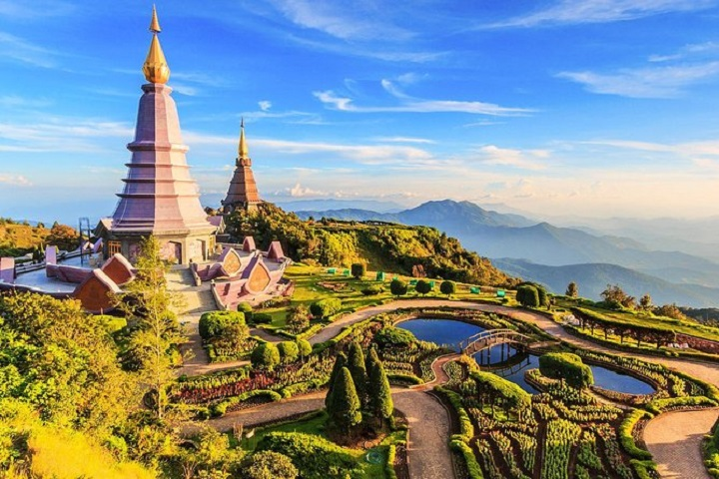

**Jour 10 : Chiang Mai** ✈️ **CHA AM**

Vendredi 06 février 2026

|  |
| --- |
| Petit déjeuner à l’hôtel. |
| Nous vous proposons de **découvrir le mode de vie des Thaïlandais** : leur maison, leur cuisine, leur jardin potager. Chez votre hôte et avec elle, **vous participerez à la préparation de votre repas.** Votre hôte ne parle que le dialecte du Nord, c’est votre guide qui servira d’interprète. |
| Départ pour la **maison de Mae Janfong**, votre hôte qui vous présentera sa maison, une bâtisse traditionnelle thaïe en teck. Vous visiterez les lieux et on vous expliquera les coutumes des familles thaïlandaises : la statue de bouddha, la maison des esprits… et leurs influences sur la vie quotidienne. |
| **Vous cueillerez ensuite des herbes aromatiques** dans l’immense jardin potager de plus de 9500m² : épices, piments, basilique, galanga… |
| Vous préparez le **repas avec les conseils de la maîtresse de maison** (4 plats thaïs + un dessert thaï + fruits de saison). |
| Place ensuite à la dégustation ! |
| **Transfert à l’aéroport de Chiang Mai** pour votre vol à destination de Bangkok. |
| Envol pour **Bangkok.** Accueil par votre chauffeur et transfert vers votre hôtel balnéaire. Installation. |
| Dîner libre. Nuit à l’hôtel. |

**Jours 11 à 12 : HUA HIN ou CHA AM**

Du Samedi 07 février 2026 au Dimanche 08 février 2026

|  |
| --- |
| Petits déjeuners à l’hôtel. |
| Journées libres pour vos découvertes personnelles et pour profiter des belles plages. |
| Repas libres. Nuits à l’hôtel. |

**Jour 13 : Bangkok** ✈️ **Paris**

Lundi 09 février 2026

|  |
| --- |
| Petit déjeuner à l’hôtel. |
| Temps libre jusqu’à votre transfert à l’aéroport de **Bangkok** pour prendre votre vol retour. |
| Envol à 18h55 à destination de **Paris**. |
| Toutes prestations et nuit à bord. |

**Jour 14 :** ✈️ **Paris CDG**

Mardi 10 février 2026

|  |
| --- |
| Arrivée à **Paris CDG à 06h35**. |
| Fin de nos services. |

hôtels NORMES LOCALES (ou similaires)

|  |  |  |
| --- | --- | --- |
| VILLE | HOTEL | TYPE DE CHAMBRE |
| BANGKOK | Dhevi Bangkok Hotel 3* | Chambre standard |
| KANCHANABURI | River Kwai Jungle Rafts 3* | Floating Bamboo Raft Room |
| - | Train de nuit |  |
| CHIANG MAI | The Park Hotel 3* | Chambre standard |
| CHA AM | FuramaXclusive Sandara 4* | Chambre standard |

devis n°26701

A l'attention de x

Devis réalisé le : 11/07/2025

Date d'option aérienne : Pas d'option posée. Afin de poser une option sur les vols, gratuite et sans engagement, nous avons besoin des noms et prénoms de chaque participant, tels qu’ils apparaissent sur les passeports.

Devis « GIR THAILANDE »

|  |  |
| --- | --- |
| 10 participants minimum  16 participants maximum | Période du 28 Janvier au 10 Février 2026 |
| Base chambre double / twin | 2 380 € / personne |

Tarifs commissionnés à 15% sur le HT et sous réserve de disponibilités au moment de la réservation.

* nos prix comprennent :

– Les vols internationaux réguliers Paris CDG / Bangkok / Paris CDG sur la compagnie Qatar Airways, via Doha (en classe économique)

– Les taxes aériennes à 220€ / personne à ce jour

QR 038 28JAN CDGDOH 2200 0620+1

QR 826 29JAN DOHBKK 0905 1925

QR 835 09FEB BKKDOH 1855 2230

QR 041 10FEB DOHCDG 0125 0635

– Le vol intérieur régulier Chiang Mai / Bangkok

– Le train de nuit Ayutthaya / Chiang Mai en 2nde classe

– Tous les transferts et le transport en véhicule privatif climatisé avec chauffeur

– Les services de guides locaux francophones, lors des visites prévues

– L’hébergement en chambre double / twin, comme mentionné ci-dessus ou similaire, avec les petits déjeuners

– Les déjeuners et les dîners mentionnés dans le programme

– Toutes les visites, entrées et excursions mentionnées dans le programme

– Les taxes locales et frais de services dans les hôtels et restaurants

– L’assistance de nos correspondants locaux sur place

* NOS PRIX NE COMPRENNENT PAS :

– Le supplément chambre individuelle à 325€ / personne

– Les repas mentionnés “libres” dans le programme

– Les boissons lors des déjeuners et dîners

– L’attribution des sièges sur les vols internationaux et domestiques (en fonction des compagnies aériennes)

– Les pourboires (guides, chauffeurs, porteurs…)

– Les dépenses à caractère personnel

– Les assurances : nous consulter

– Tout ce qui n’est pas mentionné dans “nos prix comprennent”

|  |
| --- |
| **En option :** |
| **Pochette de voyage standard** (1 pochette avec logo ZEN ASIE, 2 étiquettes bagages, 1 guide de voyage de la destination) : 30 € par pochette (non commissionné)  **Pochette de voyage premium** (1 pochette avec logo ZEN ASIE, 2 étiquettes bagages, 1 guide de voyage de la destination, 1 fiche pratique, billets d’avion électroniques, carnet de voyage) : 35 € par pochette (non commissionné) |

|  |
| --- |
| **Formalités :** |
| Pour les ressortissants français : Passeport valable au moins 6 mois à partir de la date d’entrée.  Exemption de visa pour un séjour inférieur à 60 jours. |